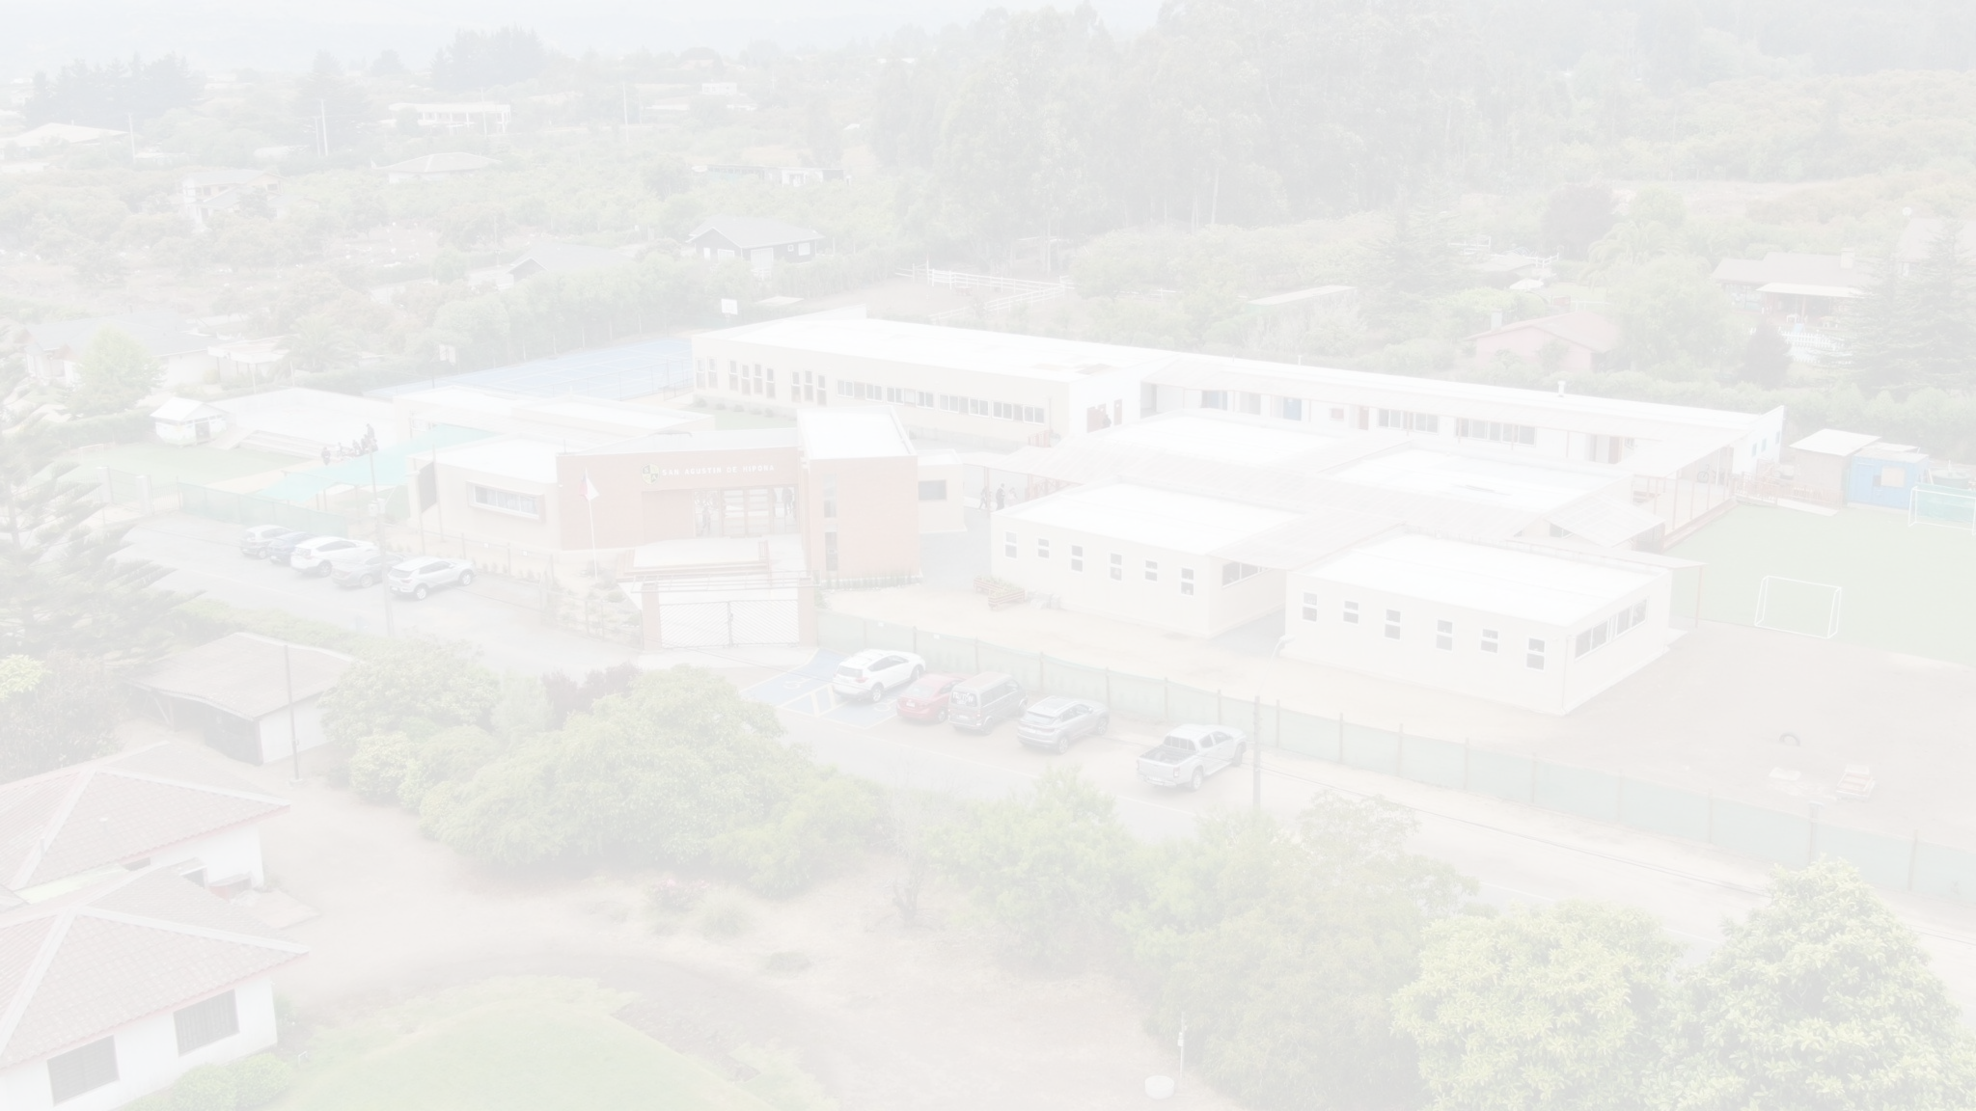


Manual de Usuario Portal Intranet San Agustín de Hipona

Portal realizado por
Felipe Huencho
Willy Castro
Kevin Cartagena



Indice
1. Acceso al Sistema
1.1. Inicio de Sesión y Autenticación
1.2. Recuperar Contraseña (Flujo de recuperación)
1.3. Solicitud de Acceso (Nuevos usuarios)
2. Vista Profesores
2.1. Dashboard de Profesores
2.2. Gestión de Cursos
2.3. Ingresar Notas
2.4. Registro de Notas (Visualización)
2.5. Información de Perfil
3. Vista Alumnos
3.1. Panel del Estudiante (Dashboard)
3.2. Mis Clases y Horario
3.3. Tareas y Notas
3.4. Calendario de Evaluaciones
3.5. Perfil del Estudiante
3.6. Portal de Pagos (Acceso y Seguridad)
3.7. Gestión de Pagos y Pasarela Getnet
4. Vista Administrador
4.1. Dashboard General y Estadísticas
4.2. Estudiantes: Listado de Cursos
4.3. Estudiantes: Agregar Alumno
4.4. Profesores: Gestión y Listado
4.5. Académico: Listado de Asignaturas
4.6. Académico: Horarios y Carga Horaria
4.7. Pagos: Revisión de Historial
4.8. Comunicados y Mensajería
5. Vista Finanzas
5.1. Dashboard de Finanzas
5.2. Gestión de Comprobantes
5.3. Cuotas Pendientes y Morosidad

Introduccion
El presente Manual de Usuario tiene como objetivo guiar a la comunidad educativa del Colegio San Agustín de Hipona en el uso, navegación y aprovechamiento del nuevo Portal Intranet. Esta plataforma ha sido diseñada para centralizar y digitalizar la gestión académica y administrativa, proporcionando un canal de comunicación eficiente y seguro entre el colegio, los docentes, los estudiantes y sus apoderados.
A través de este documento, se detallan los procedimientos y herramientas disponibles para los distintos perfiles de usuario que interactúan en el sistema:
Docentes: Encontrarán instrucciones para la gestión de sus cursos , la creación de evaluaciones y el ingreso de calificaciones de manera ágil y organizada.
Estudiantes y Apoderados: Se explica cómo acceder a la información académica vital, como horarios , notas y calendarios de evaluaciones. Además, se detalla el uso del Portal de Pagos, una funcionalidad clave que permite gestionar las mensualidades y realizar transacciones electrónicas directas mediante la integración con Getnet.
Administradores y Equipo de Finanzas: Se describen las herramientas de control y monitoreo, incluyendo la gestión de matrículas , la administración de usuarios, el envío de comunicados y la supervisión del estado financiero y la morosidad.
Este manual está estructurado para facilitar la comprensión de cada módulo, asegurando que todos los usuarios puedan realizar sus tareas de forma autónoma y efectiva dentro del ecosistema digital del establecimiento.

1.Acceso al Sistema

1.1 Inicio de Sesión y Autenticación
Pantalla principal de autenticación que permite el ingreso seguro a la Intranet. El usuario deberá ingresar sus credenciales únicas, compuestas por su RUT y Contraseña. La interfaz incluye una casilla de verificación "Recordarme" para facilitar futuros accesos, así como enlaces directos para la recuperación de contraseña y la solicitud de nuevas cuentas. Además, ofrece accesos rápidos a las redes sociales de la institución.
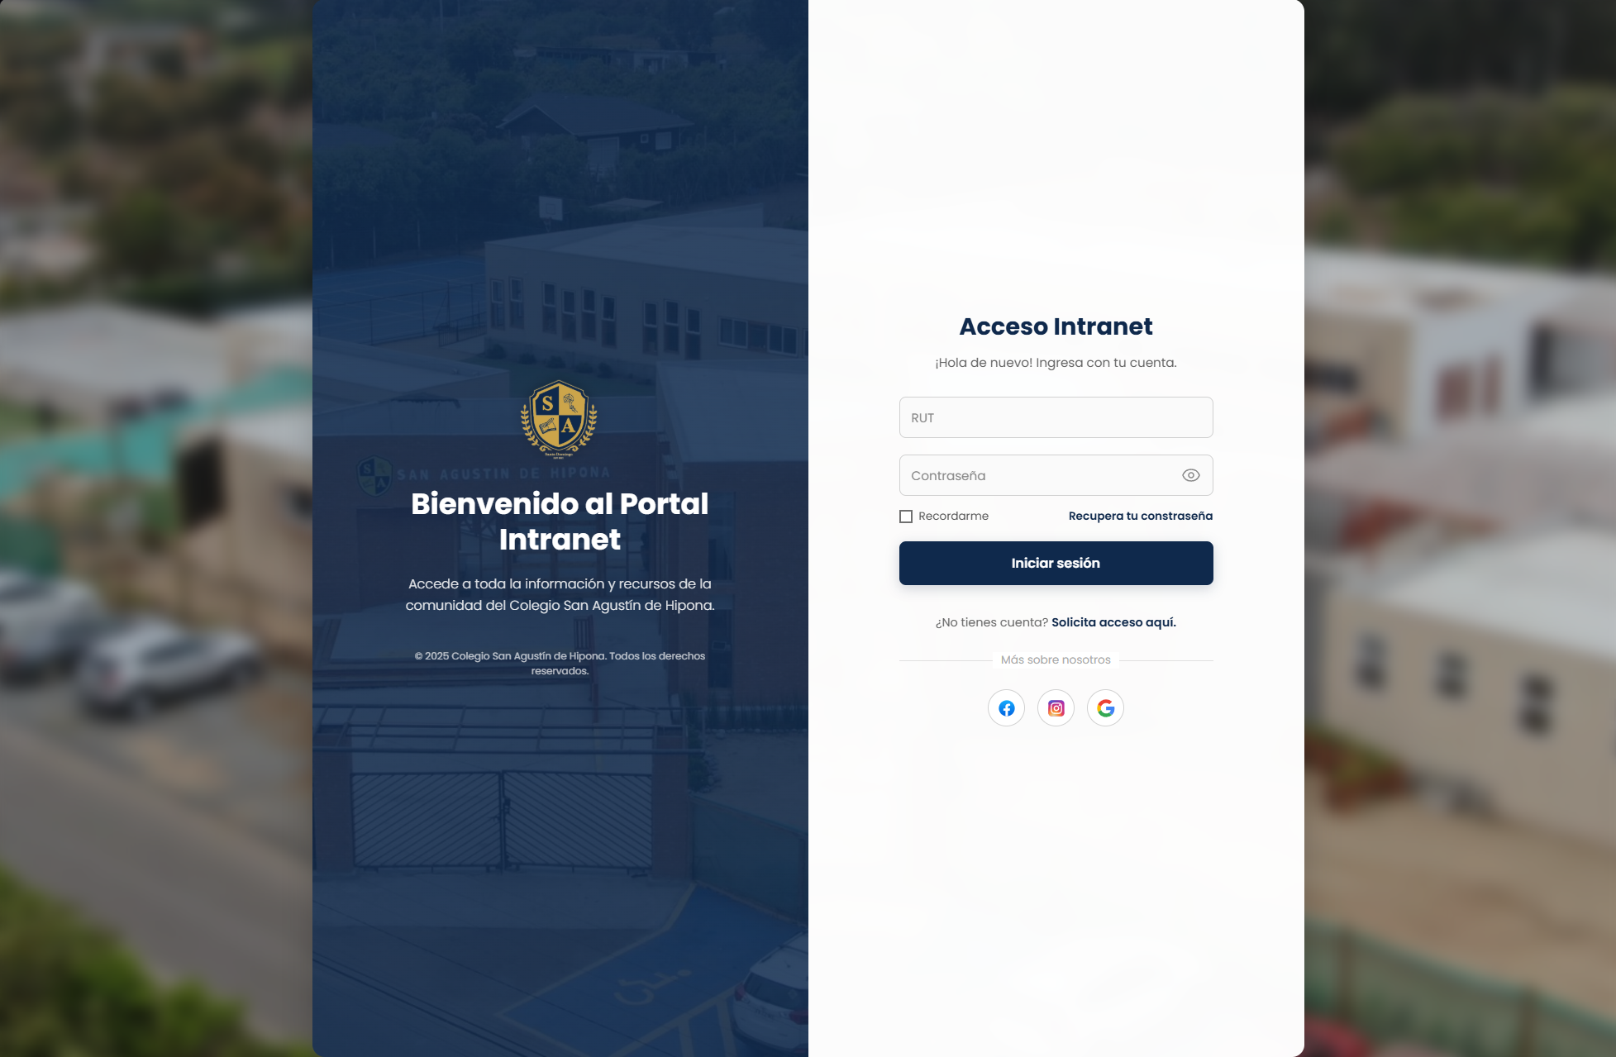

1.2 Recuperar Contraseña
En caso de olvido o pérdida de credenciales, el sistema dispone de un flujo de recuperación de cuenta en tres etapas
Solicitud de Recuperación Al hacer clic en "¿Olvidaste tu contraseña?", se despliega una ventana emergente donde el usuario debe seleccionar su tipo de cuenta (Soy Alumno o Soy Docente/Admin).
Caso Alumno Se solicitará ingresar el RUT del Alumno, el RUT del Apoderado y el Correo electrónico del Apoderado registrado para validar la identidad.
Validación y Correo Tras ingresar los datos, el sistema mostrará un mensaje de confirmación ("¡Enlace enviado!") e instruirá al usuario a revisar su bandeja de entrada. El usuario recibirá un correo electrónico de soporte con un enlace único para restablecer su clave.
Creación de Nueva Contraseña Al acceder al enlace, el usuario será redirigido a un formulario seguro para establecer su nueva clave. Esta debe cumplir con requisitos estrictos de seguridad mínimo 8 caracteres, incluyendo mayúsculas, minúsculas y al menos un número o símbolo. Finalmente, el sistema confirmará el cambio exitoso mediante un mensaje en pantalla, habilitando nuevamente el inicio de sesión.
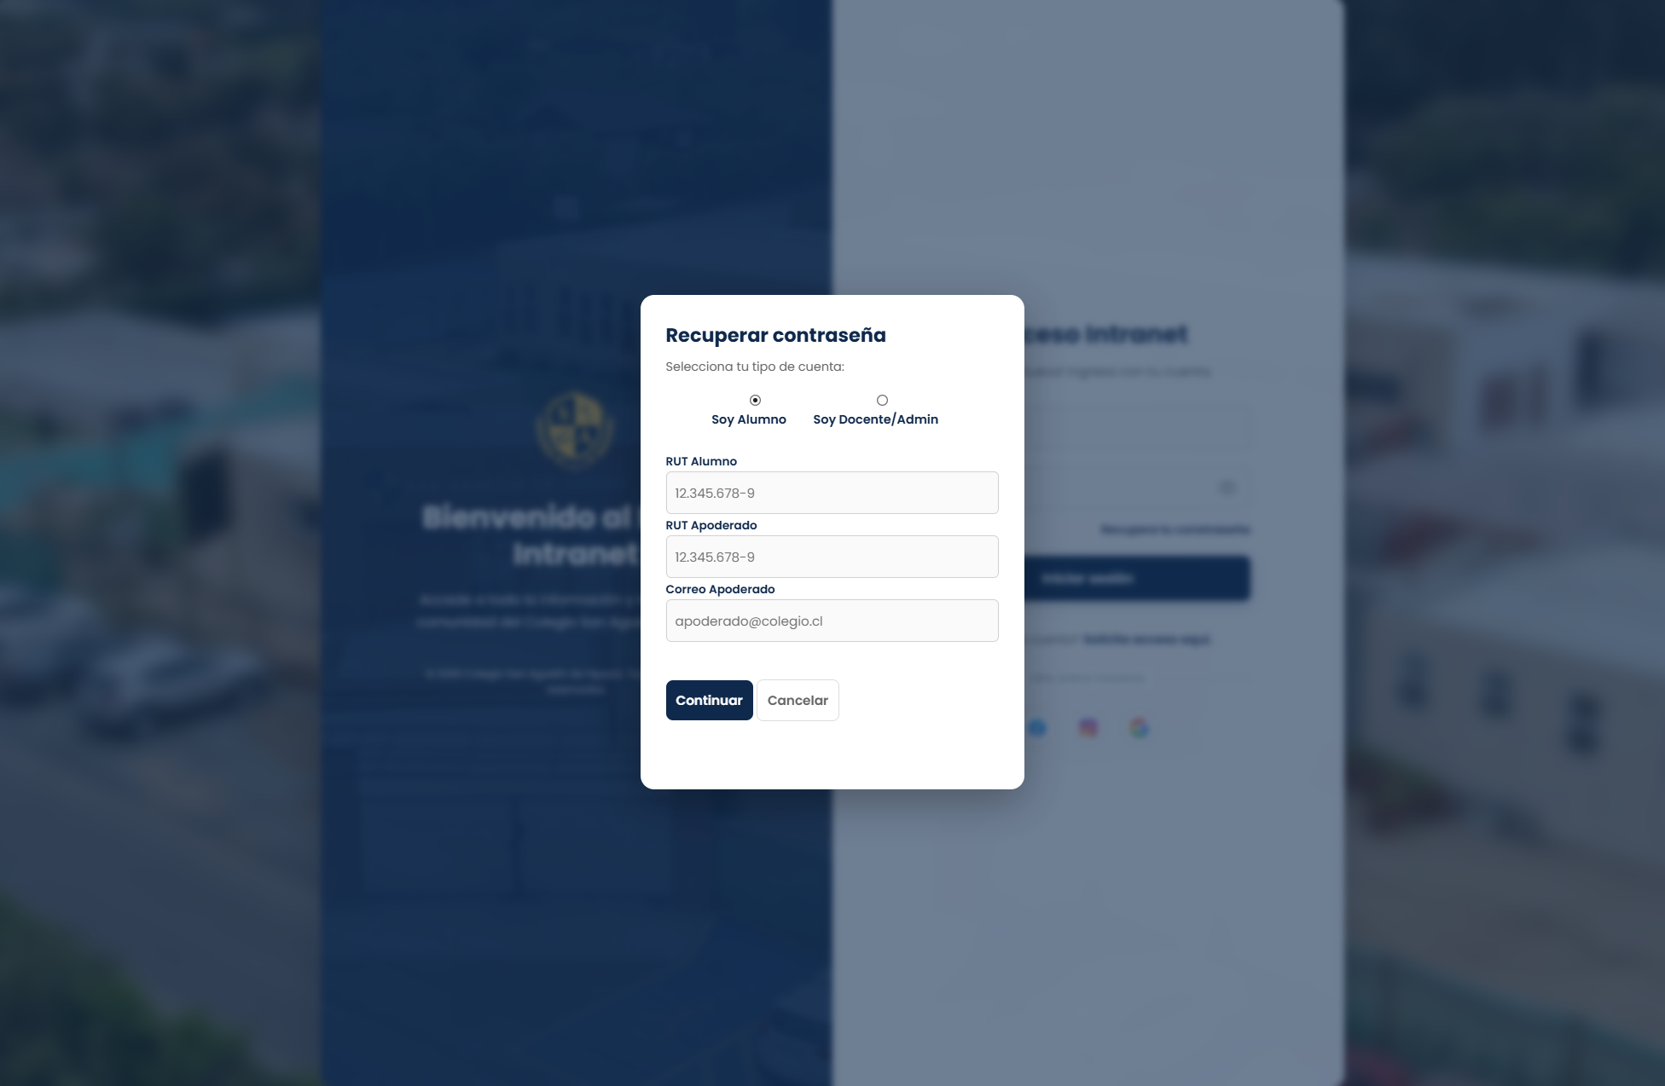

1.3 Recuperar Contraseña-Usuarios no activos
Funcionalidad destinada a usuarios que aún no poseen credenciales activas en el sistema. Al seleccionar la opción "Solicita acceso aquí", la plataforma genera automáticamente una plantilla de correo electrónico dirigida al equipo de Soporte Técnico (soporte@hipona.cl). En este correo, el solicitante deberá completar sus datos personales (Nombre completo y RUT) y, en caso de ser apoderado, los datos del estudiante asociado, para que la administración gestione el alta manual del usuario.
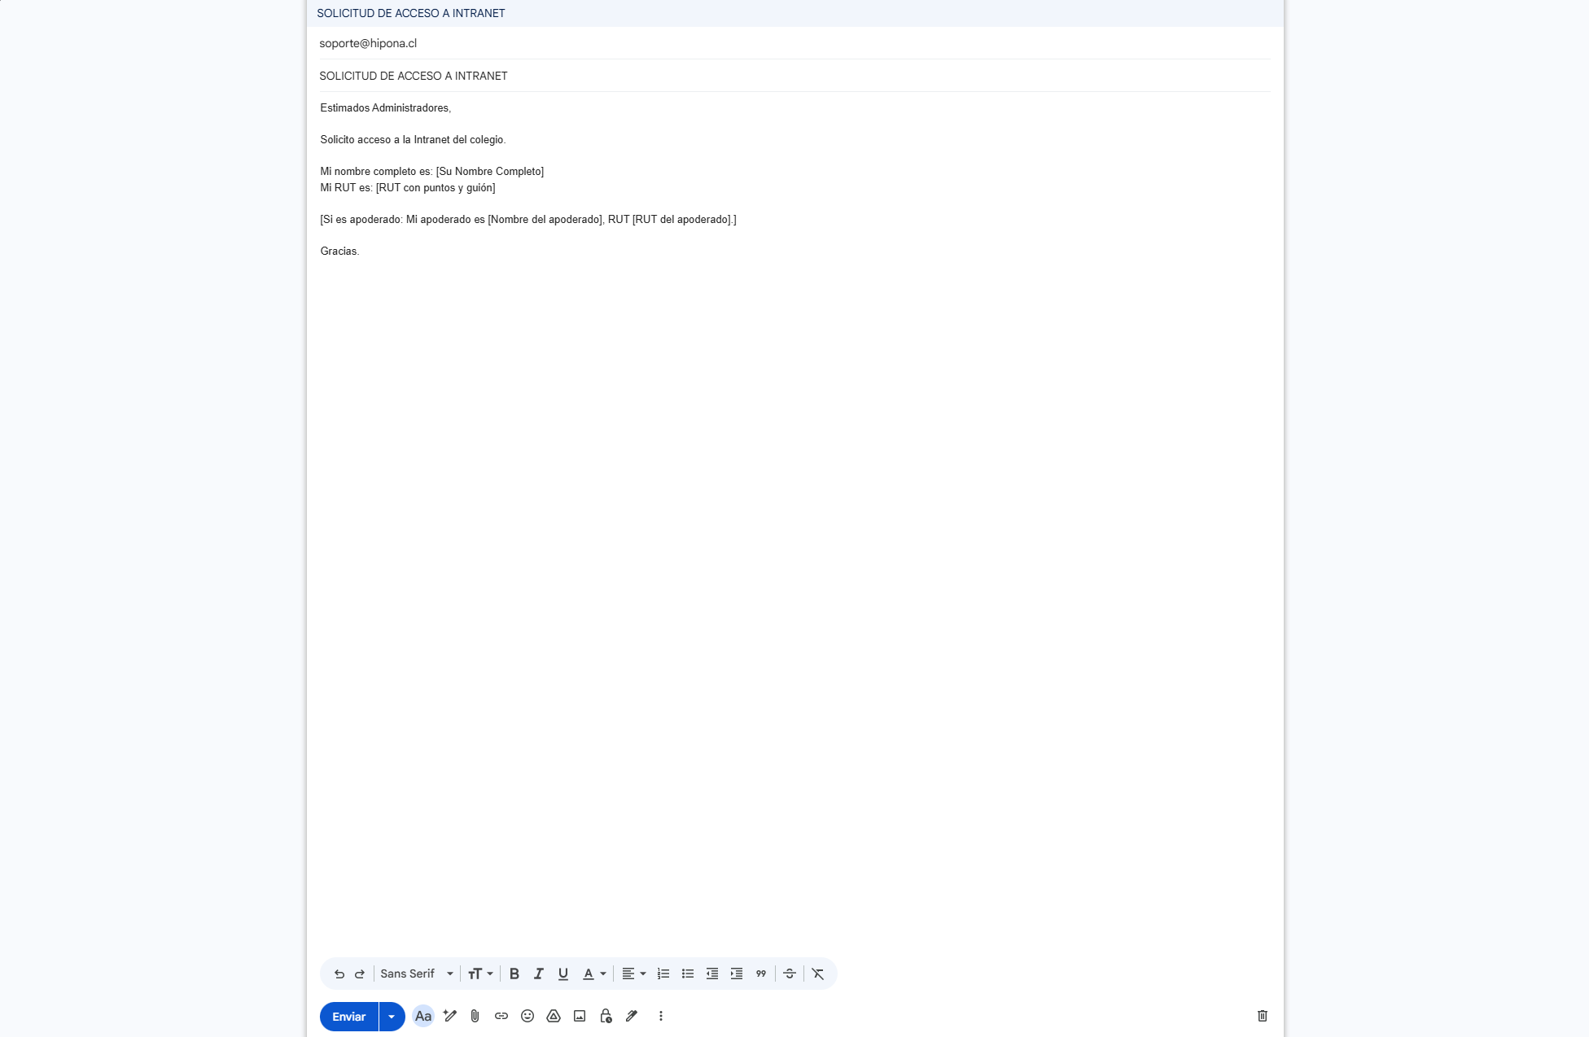
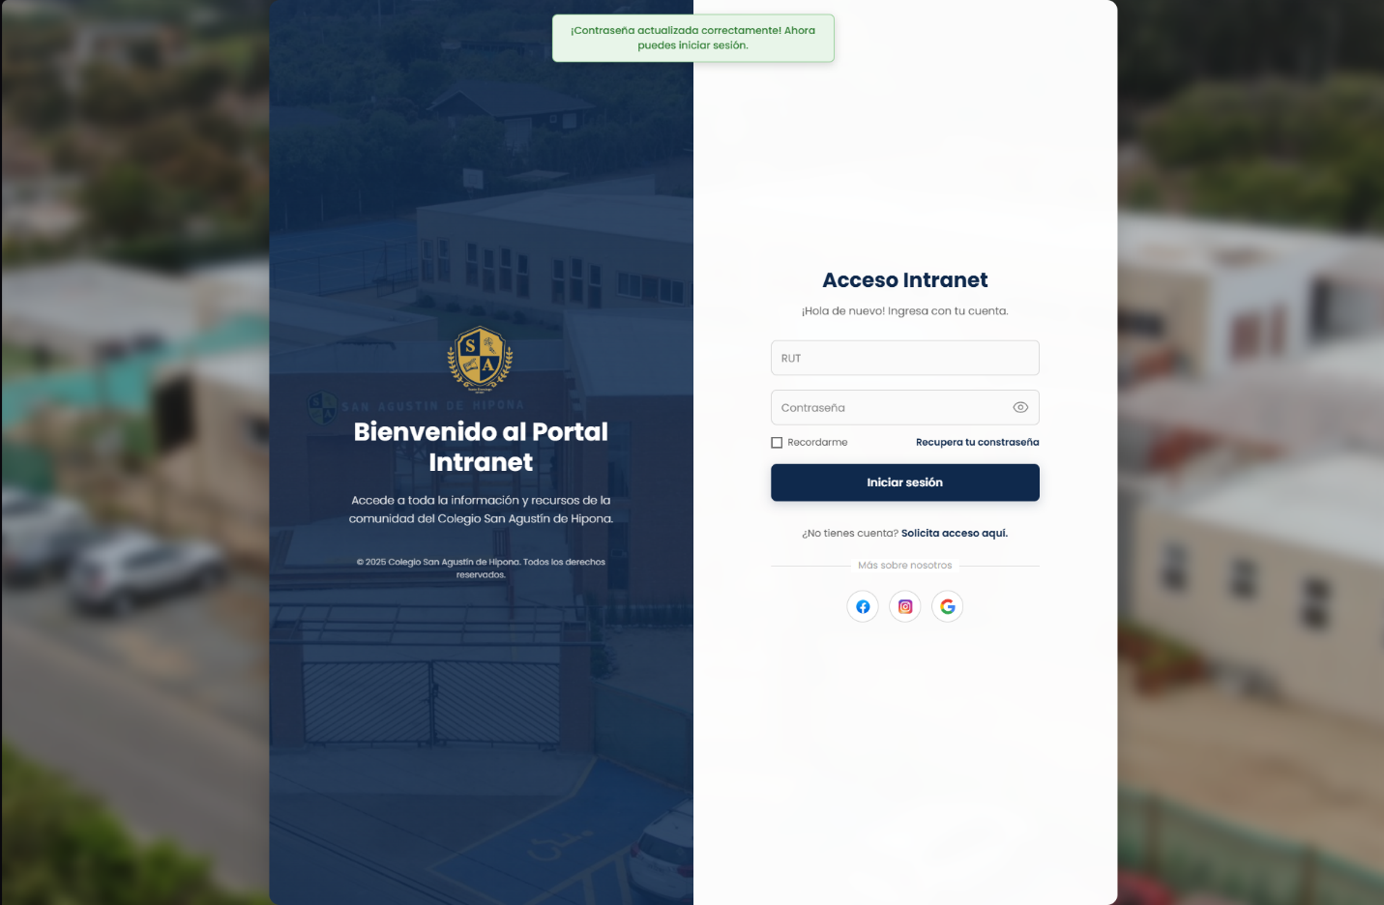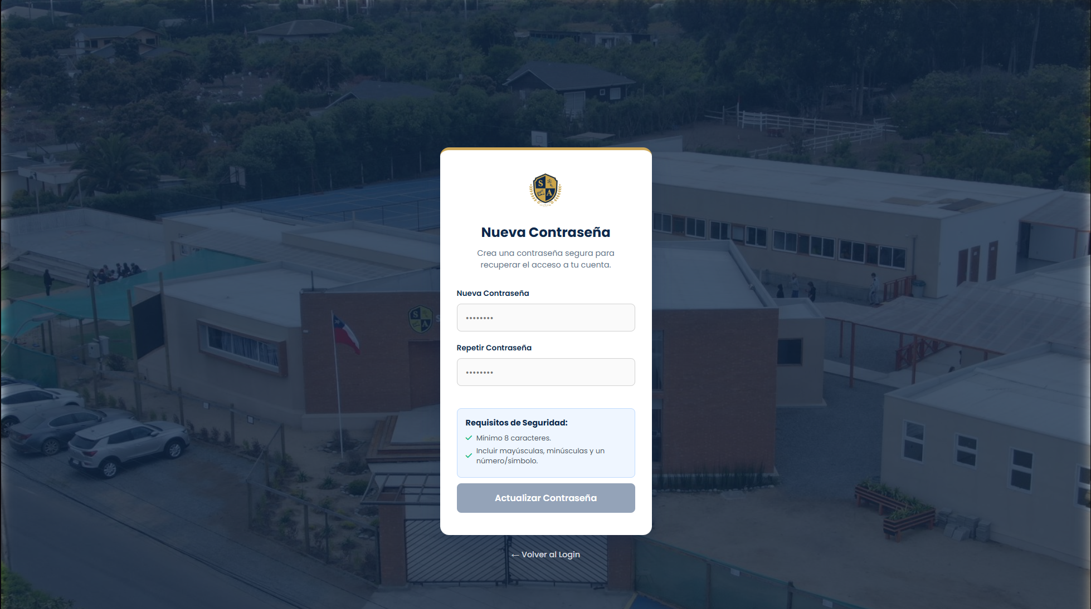

2. Vista Profesores

2.1 Dashboard de Profesores
dentro de la vista de profesores se encontrara un dashboard de introducción para el profesor asi tambien mostrando la bienvenida del nombre del profesor como tambien un cambio con proximas evaluaciones funcional que muestra las evaluaciones agendada en el portal
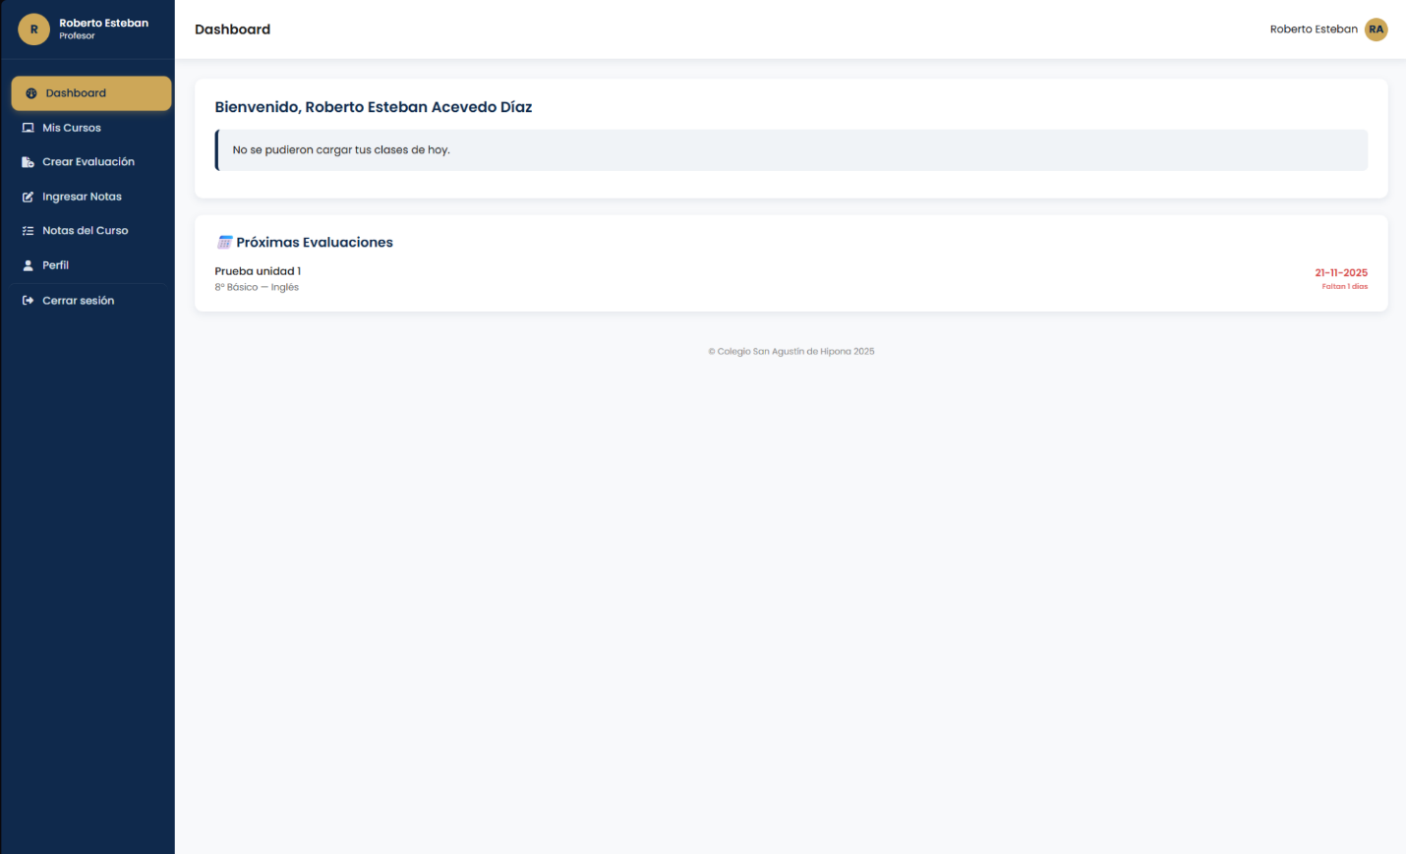

2.2 Gestión de Cursos
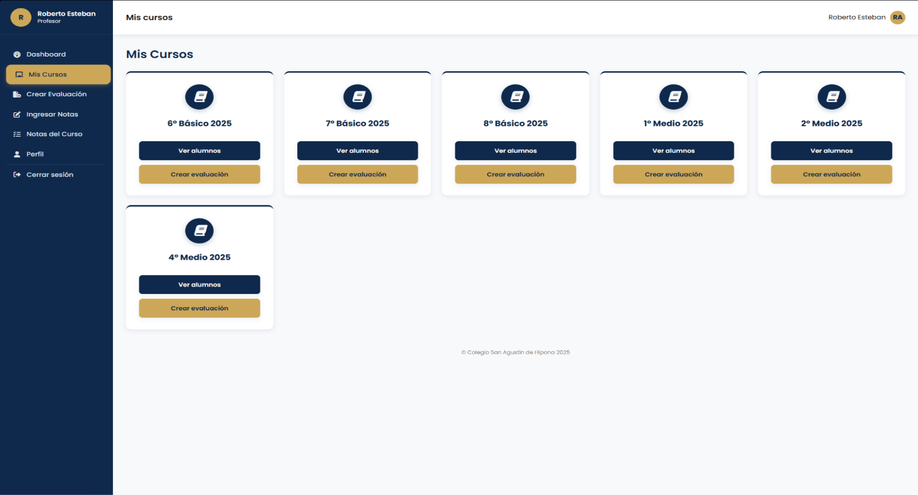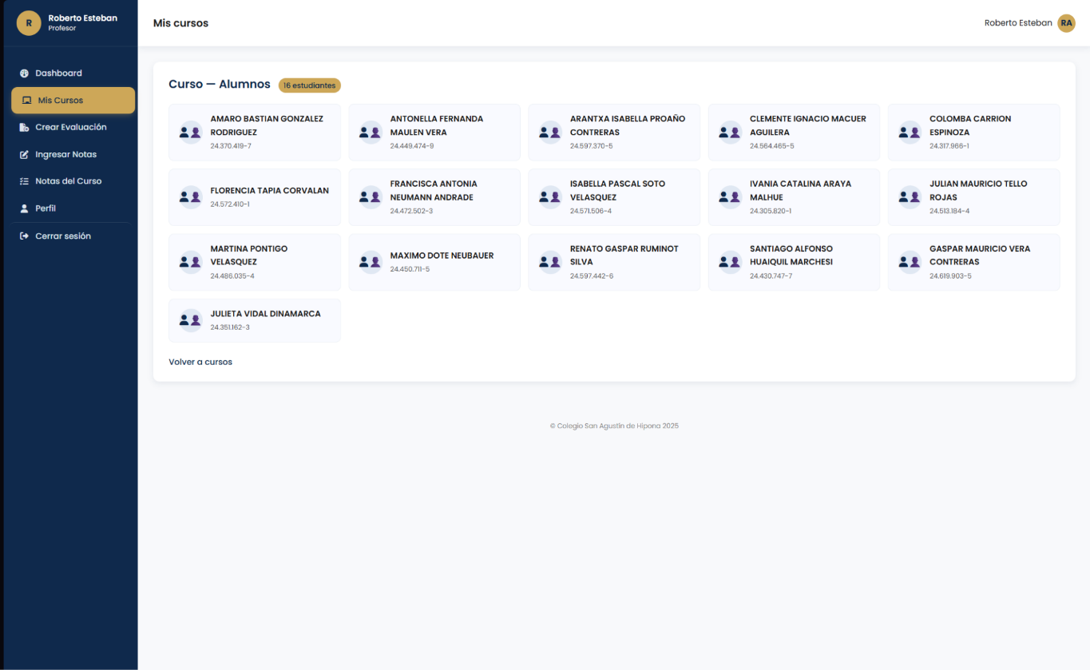

Una vez dentro de la sección "Mis Clases", se mostrarán los diferentes cursos asignados al profesor. Desde esta vista, es posible consultar la lista de alumnos por curso y crear evaluaciones. Estas evaluaciones, una vez creadas, se reflejarán en la sección "Dashboard" (anteriormente mencionada). Además, se incluye un acceso directo para crear una evaluación específica, con el curso ya preseleccionado.

2.3 Ingresar notas
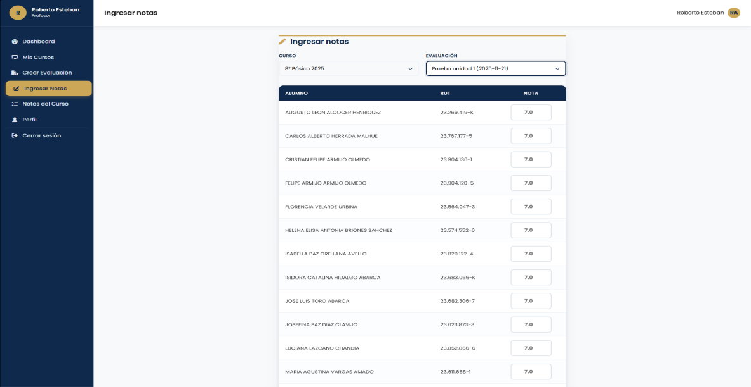
Una vez creada la evaluación, el profesor podrá acceder a la vista de ingreso de notas. En esta sección, deberá buscar y seleccionar el curso para el cual se creó la evaluación, lo que le permitirá ingresar las calificaciones que revisó de forma física.

2.4 Registro de Notas
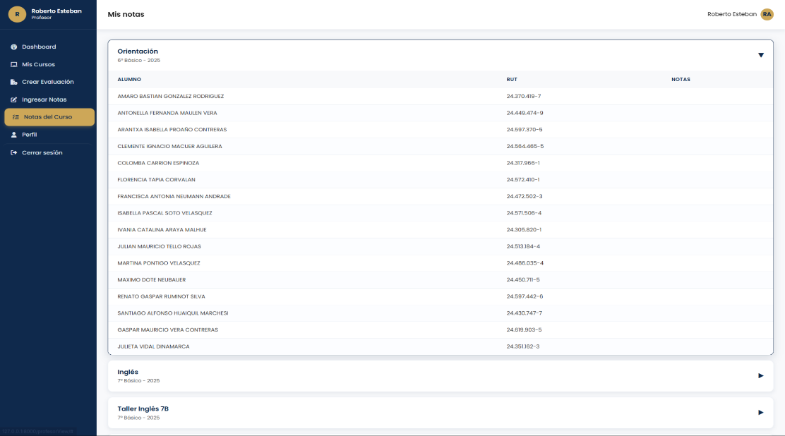
El registro de notas muestra la información previamente ingresada, incluyendo las notas ya registradas, los cursos asignados al profesor, y los datos de los estudiantes (nombre, RUT y la nota que se registró con anterioridad).

2.5 Información de perfil
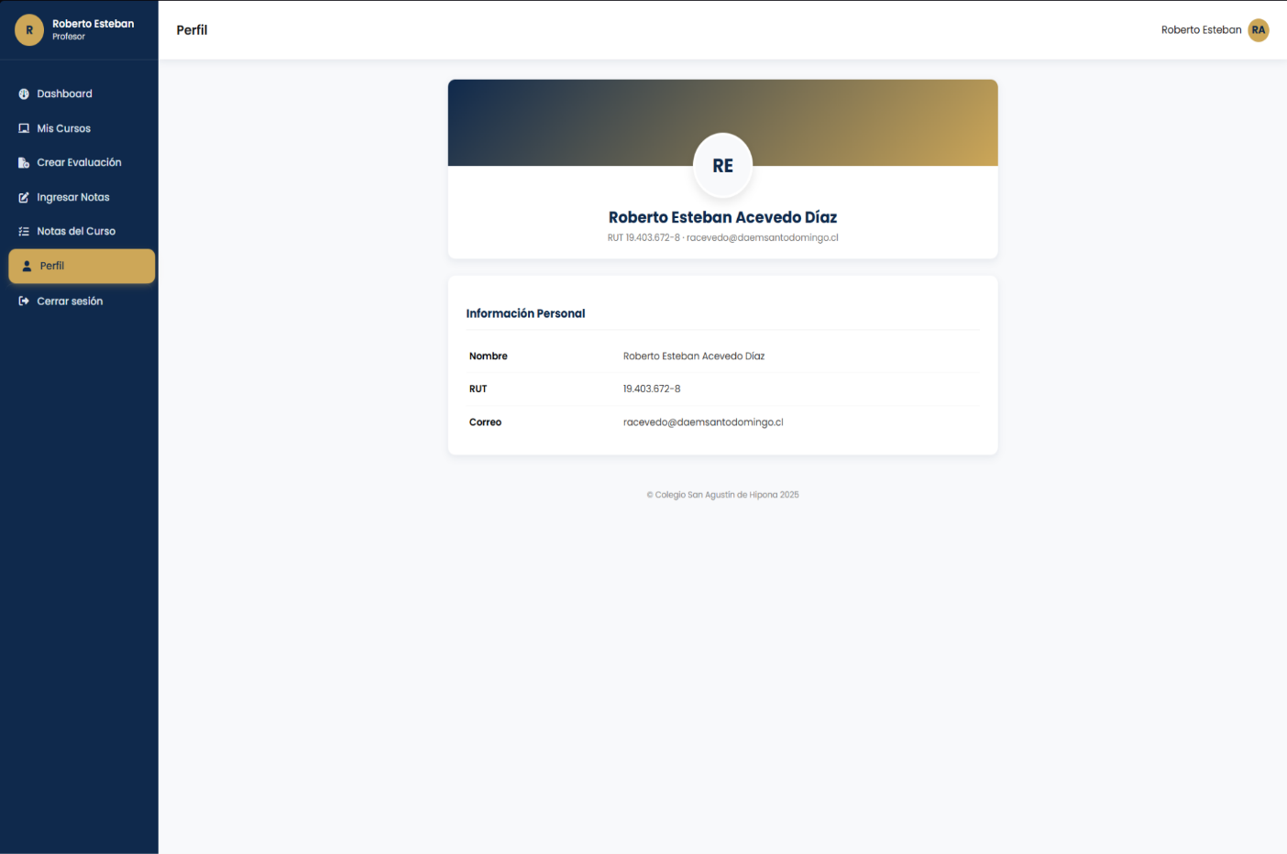
En la sección de perfil se detallará la información personal del profesor, incluyendo su nombre, RUT y correo electrónico.

3. Vista Alumnos
3.1 Panel del Estudiante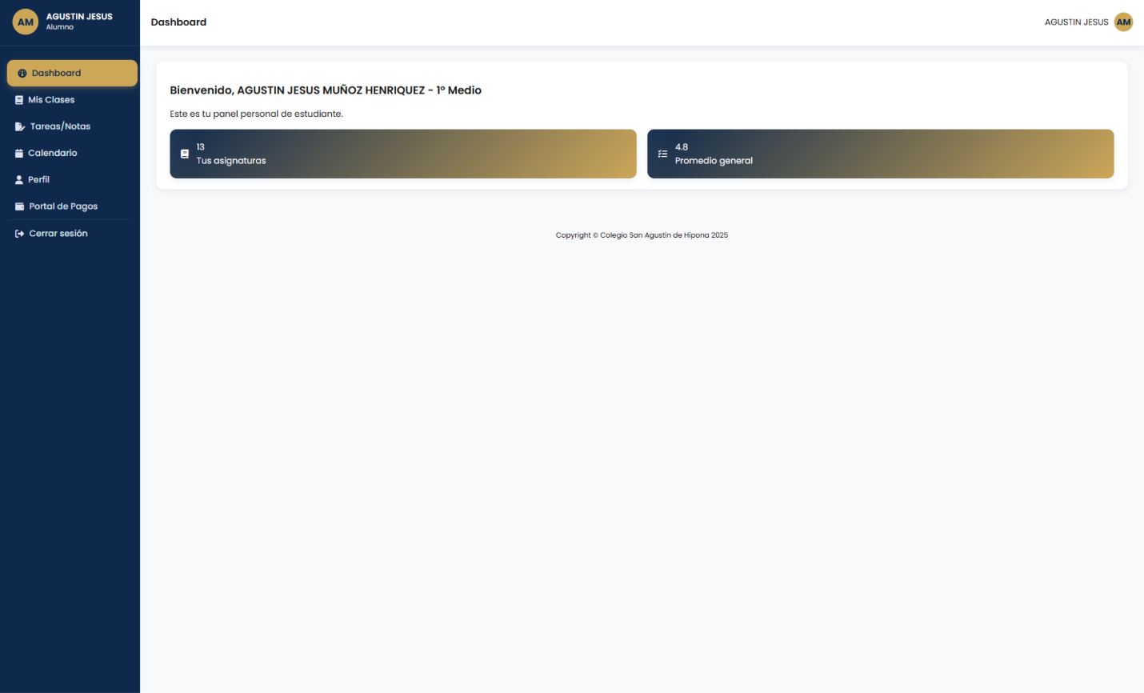
Al acceder con datos de un estudiante, se visualizará un resumen general de cada estudiante. Esta vista incluirá información clave como las asignaturas en las que está matriculado y su promedio general.

3.2 Mis clases/Horario
En esta vista se encontrará el horario del estudiante, detallando la asignatura, la hora correspondiente y el profesor asignado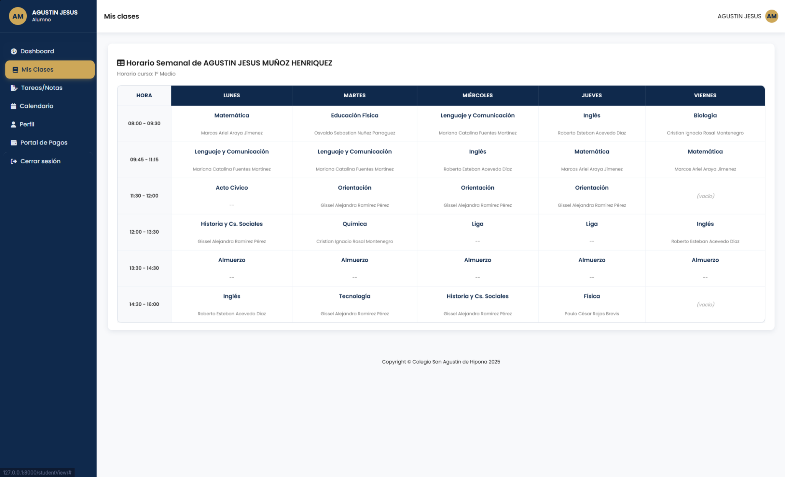.

3.3 Tareas y notas
En esta sección, el estudiante podrá visualizar las distintas tareas o anotaciones que el profesor agregue desde su propia vista. Adicionalmente, se mostrarán las calificaciones de la asignatura y el promedio general de esta.
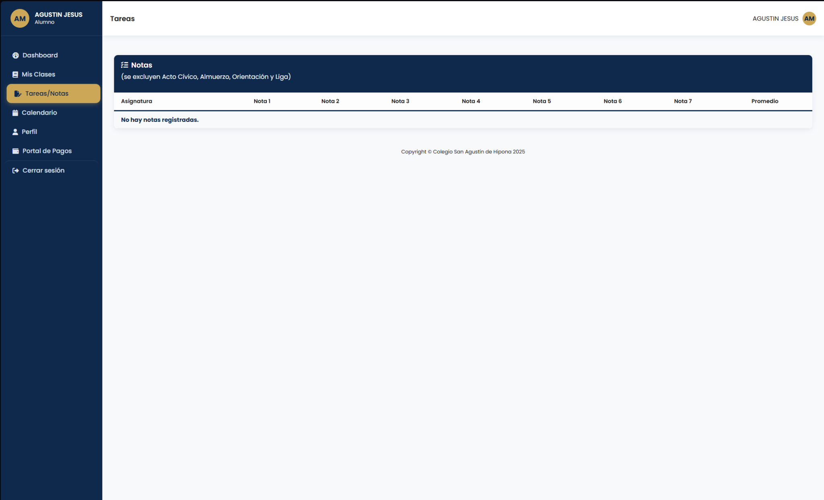

3.4 Calendario
En esta sección, el estudiante tiene acceso al calendario anual, con la opción de cambiar la vista entre el formato por mes (establecido por defecto), por semana o por día.
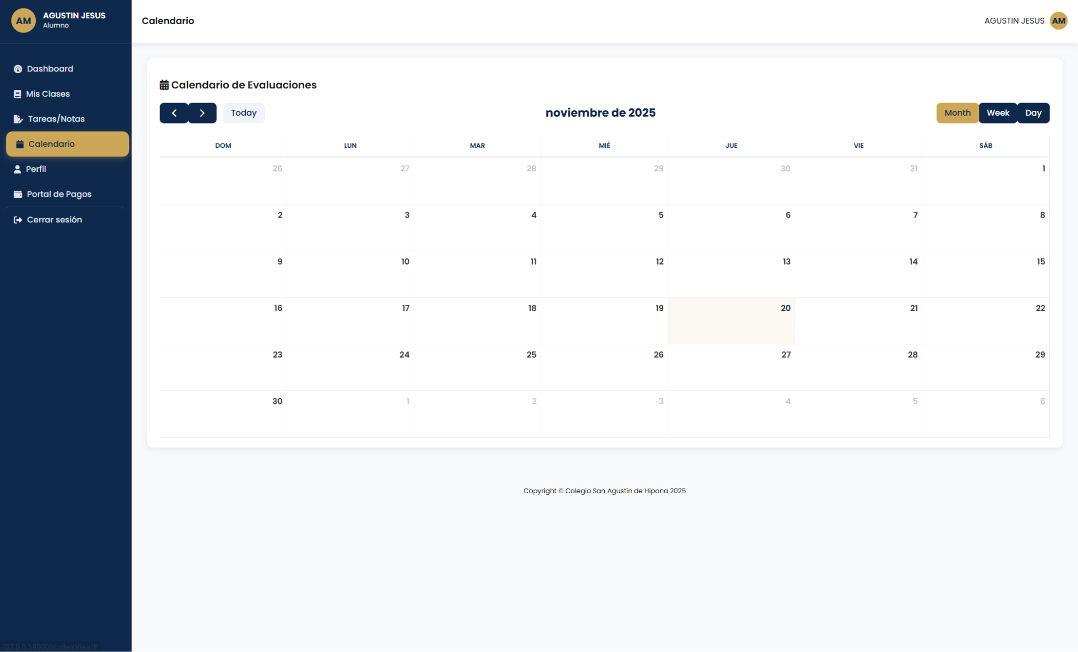

3.5 Perfil del estudiante
Esta sección contiene la información personal del estudiante, incluyendo nombre, RUT y curso actual, junto con los datos del apoderado nombre, número de teléfono y correo electrónico.
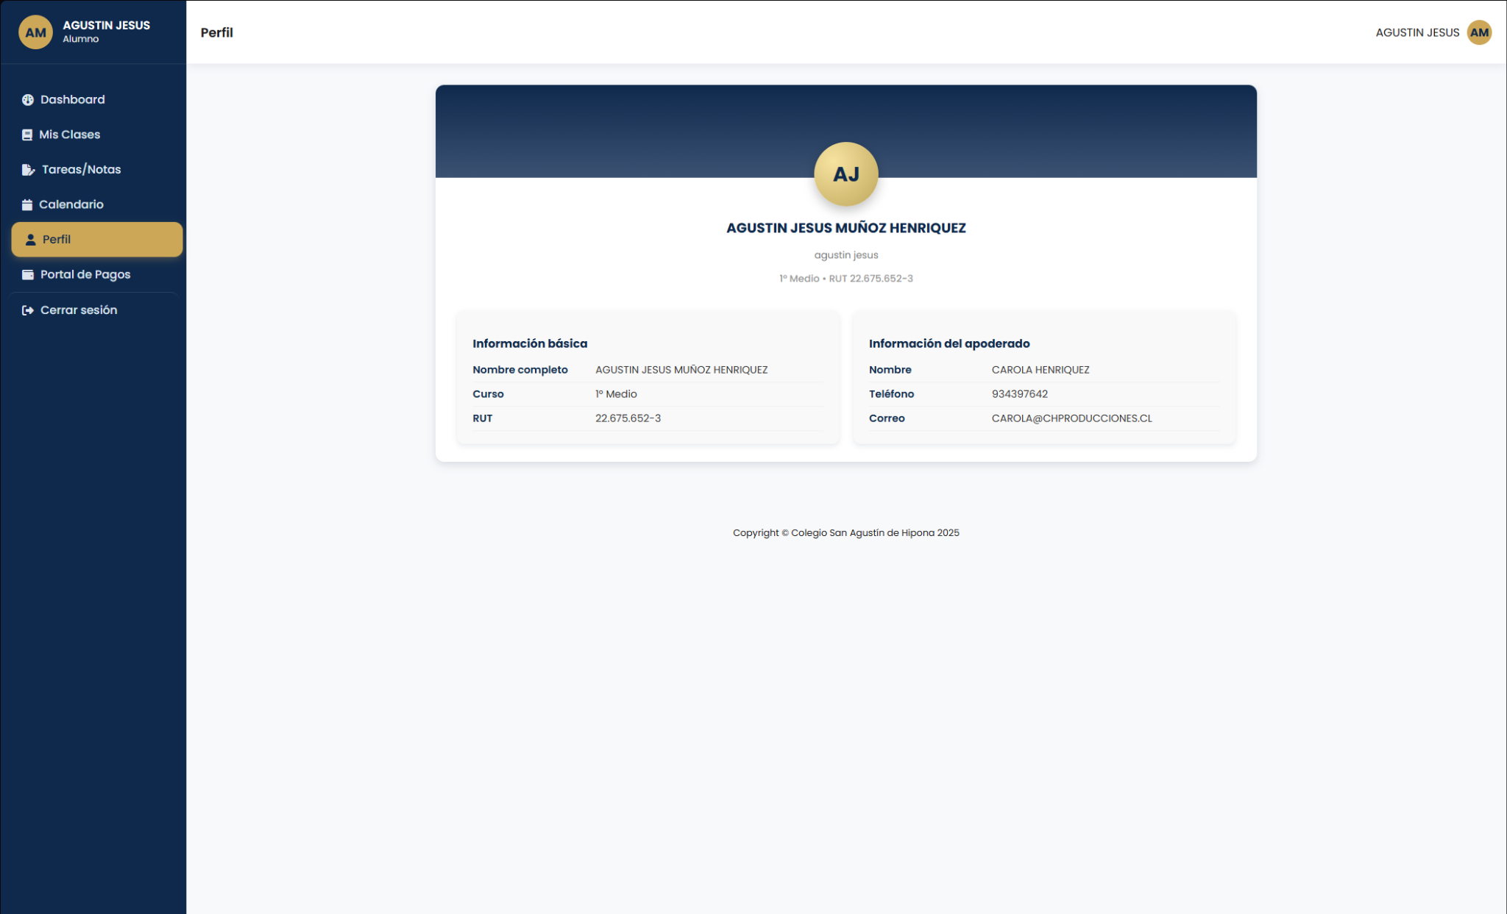

3.6 Portal de pagos Bloqueado
Acceder al portal de pagos. Este portal está protegido por una contraseña que el apoderado asignará personalmente y que no deberá ser compartida.
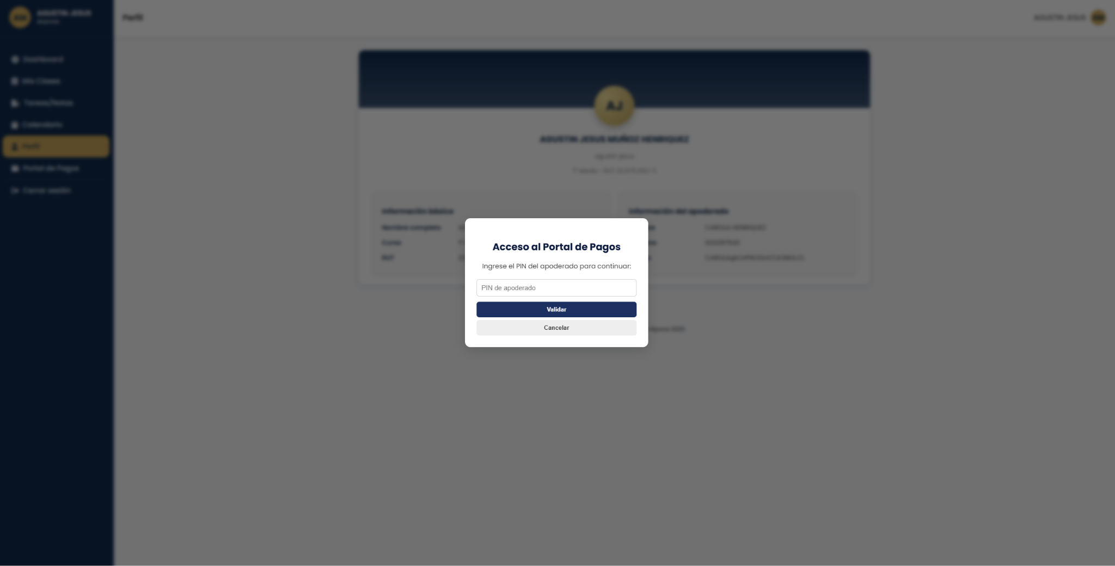

3.7 Portal de pagos Desbloqueado
Una vez que el apoderado ingresa su contraseña o PIN de seguridad, accederá a la vista detallada de las cuotas de la mensualidad, donde podrá visualizar el valor de cada una y su estado actual. Al seleccionar una cuota pendiente para pagar, el sistema redirigirá automáticamente al usuario a la interfaz segura de Getnet (Transbank). En esta pasarela, el apoderado podrá efectuar el pago de manera electrónica y directa; una vez confirmada la transacción bancaria, el estado de la cuota se actualizará en el sistema sin necesidad de subir comprobantes manuales.
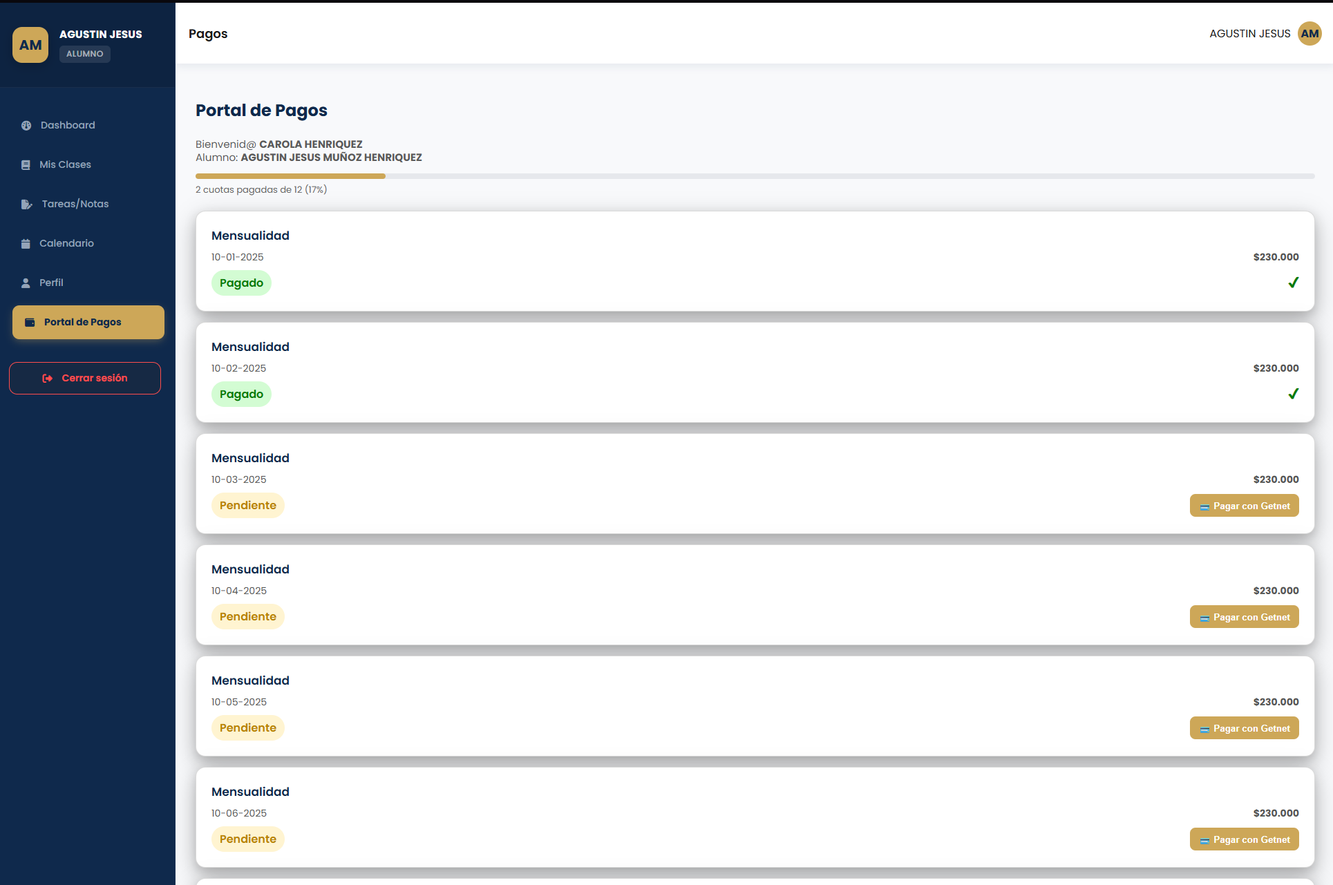

4. Vista Administrador

4.1 Dashboard General
La pestaña principal de la vista de administrador ofrece información esencial y funcional directamente relacionada con la base de datos. Para facilitar la visualización de los datos, se incluyen gráficos que representan la siguiente información clave
Datos Funcionales (Cantidades)
Cantidad de estudiantes
Cantidad de profesores
Cantidad de apoderados
Cantidad de usuarios administrativos
Gráficos (Visualizaciones)
Distribución de usuarios
Estado de desglose de pagos
Proporción de alumnos/personal
Desglose de cobranza
Detalle de matrícula por curso
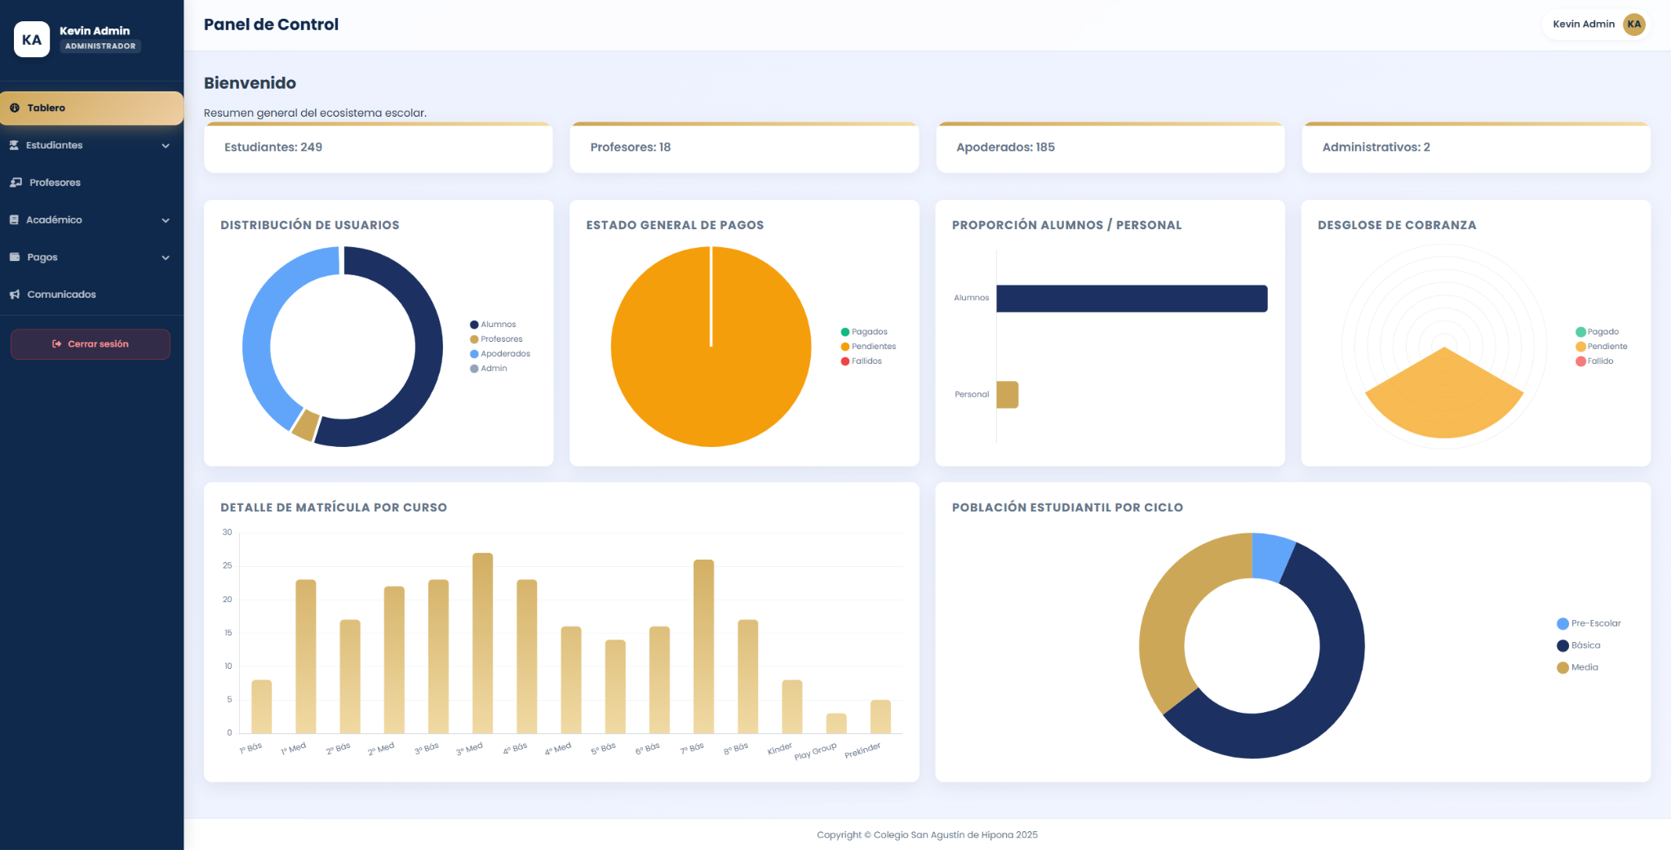

4.2 Estudiantes-Listado de cursos
Esta sección contiene el listado de cursos y la información asociada a cada estudiante, incluyendo su nombre, RUT y el ciclo estudiantil al que pertenece (Pre-Kínder, Kínder, Básica o Media).
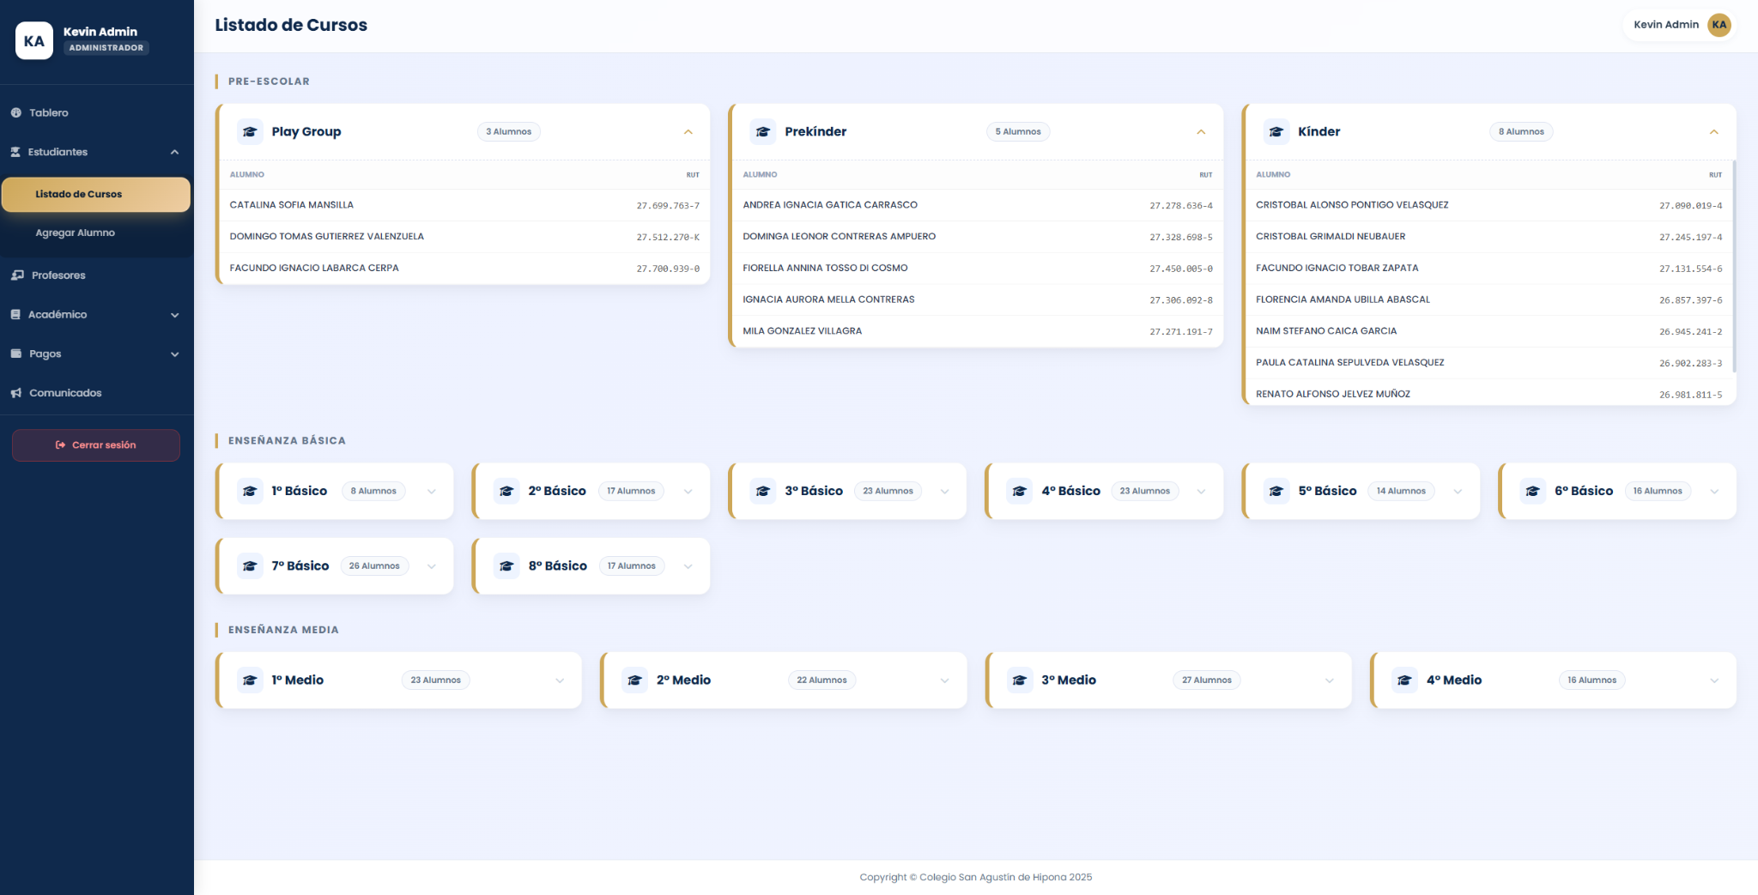

4.3 Estudiantes-Agregar Alumno
El administrador podrá añadir alumnos. Para ello, deberá ingresar la siguiente información del estudiante RUT, nombres, apellidos, fecha de nacimiento, comuna, curso y estado (activo o inactivo). Además, se solicitarán los datos del apoderado, incluyendo RUT, nombre, correo electrónico y teléfono.
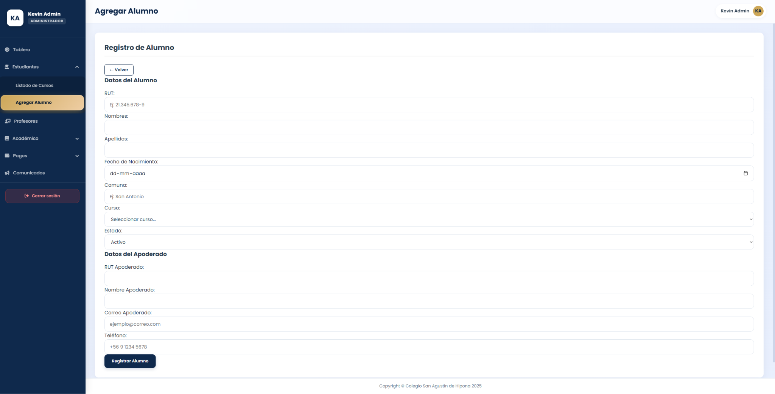

4.4 Profesores-Listado de profesores
El administrador podrá visualizar y gestionar el listado de docentes registrados en el sistema. En esta tabla se presenta la información clave de cada profesor, incluyendo Nombre, Asignatura y Correo electrónico. Además, la interfaz permite ejecutar acciones directas sobre cada registro, tales como Editar, Guardar cambios y Eliminar, así como acceder a la opción de agregar nuevos profesores.
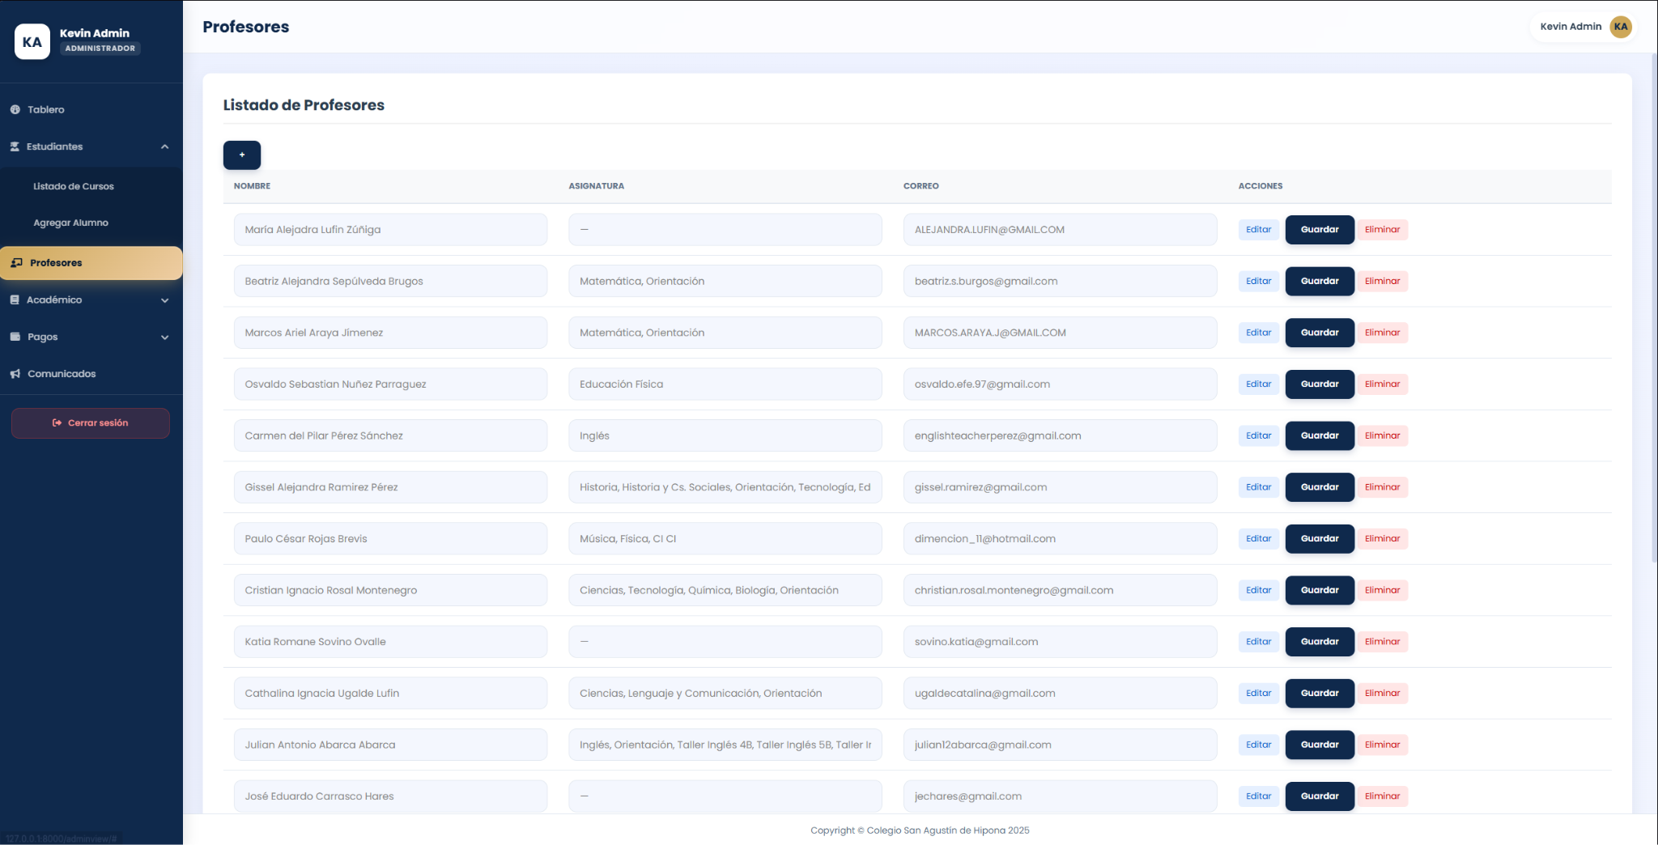

4.5 Académico - Asignaturas
El administrador podrá acceder a una vista consolidada de todas las asignaturas impartidas por curso y año académico. La sección despliega un listado que detalla el nombre del ramo, el nivel educativo correspondiente, el año lectivo y el profesor asignado. Asimismo, permite localizar registros específicos mediante una barra de búsqueda que filtra por asignatura, curso o docente.
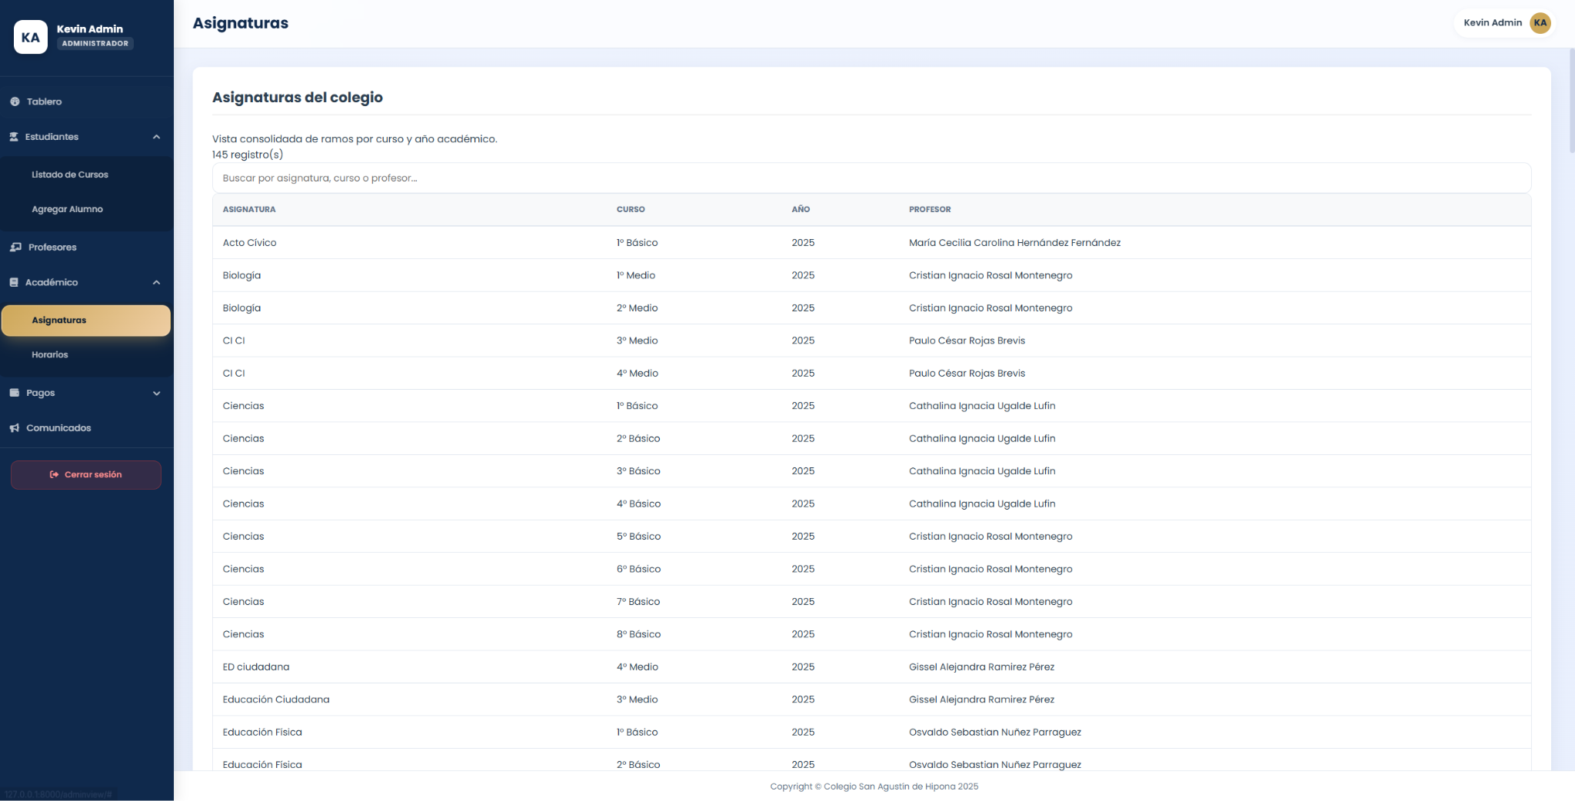

4.6 Académico - Horarios
El administrador podrá visualizar y consultar la carga horaria detallada de cada docente. La sección presenta un listado de profesores que indica el número total de bloques asignados a cada uno. Al desplegar la ficha de un profesor, se muestra su cronograma completo de clases, especificando para cada bloque el día, el rango horario, la asignatura y el curso correspondiente.
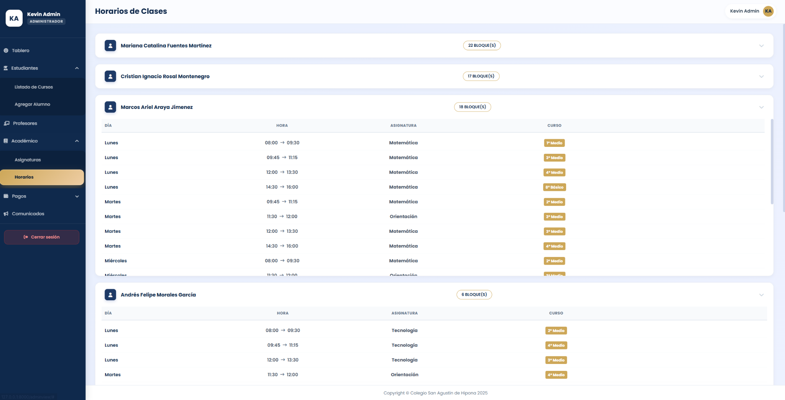

4.7 Pagos - Revisión de Pagos
El administrador podrá monitorear el historial y estado de los compromisos financieros de los estudiantes. La vista principal se enfoca en los pagos pendientes, los cuales se presentan organizados cronológicamente por mes. Cada periodo detalla la cantidad de movimientos y despliega el listado de alumnos, especificando para cada uno el nombre, el concepto del pago (ej. Mensualidad), la fecha de vencimiento y el monto adeudado.
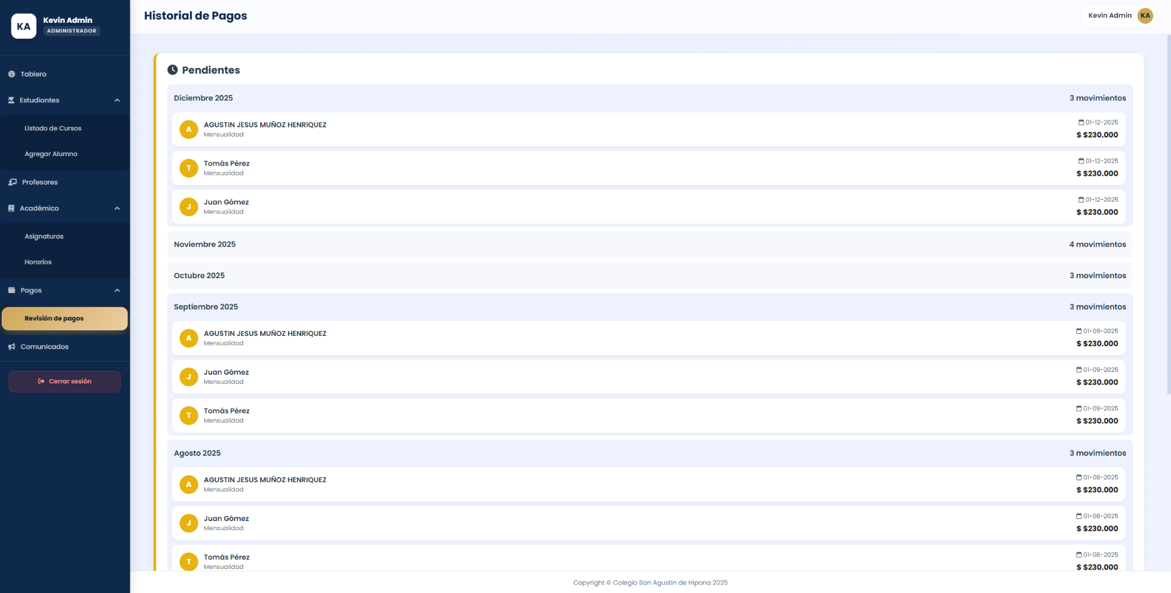

4.8 Comunicados
El administrador podrá redactar y enviar mensajes a la comunidad educativa. Para ello, deberá completar el asunto y el cuerpo del mensaje, seleccionando el destinatario mediante opciones de segmentación como envío general, curso específico, RUT del alumno o correo electrónico directo. Adicionalmente, la sección incluye un "Listado de Apoderados" que permite buscar y visualizar información de contacto clave, detallando Alumno, RUT, Apoderado y Correo electrónico.
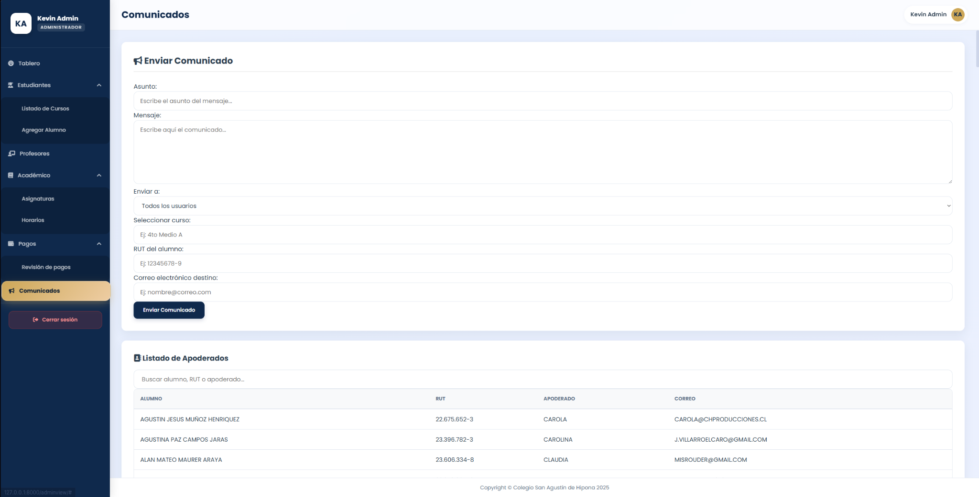

5. Vista Finanzas

5.1 Panel de Finanzas
El encargado de finanzas accederá a un panel de control inicial que ofrece una visión general del estado de los pagos en tiempo real. Esta interfaz presenta indicadores clave (KPIs) que contabilizan los comprobantes en estado Pendiente, Aprobados y Rechazados. Adicionalmente, incluye un gráfico de "Comprobantes ingresados por mes" para facilitar el análisis de tendencias y el flujo de ingresos a lo largo del periodo académico.
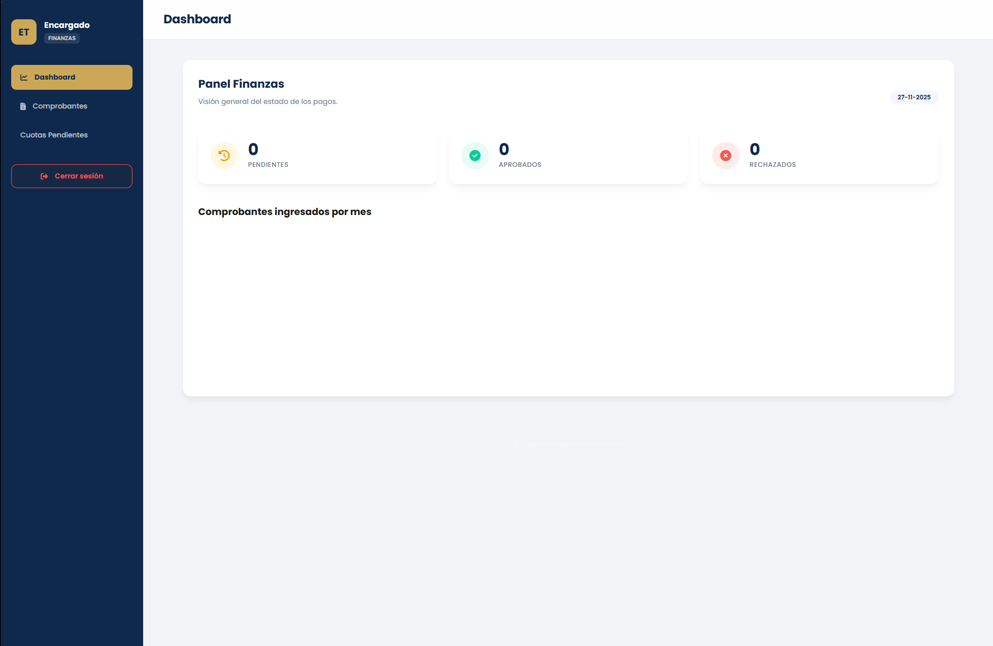

5.2 Comprobantes
Esta sección permite la gestión centralizada de los comprobantes de pago recibidos. La información se organiza en categorías desplegables según el estado del documento Pendientes, Aprobados y Rechazados, además de un diagrama de flujo de revisión. Dentro de cada categoría, el sistema ofrece herramientas de búsqueda por alumno o RUT y filtros por mes o curso. La tabla de resultados detalla Alumno, RUT, Curso, Mes correspondiente, Monto, Fecha de subida, acceso al Archivo adjunto, Estado actual y opciones de Acción para validar o rechazar el pago.
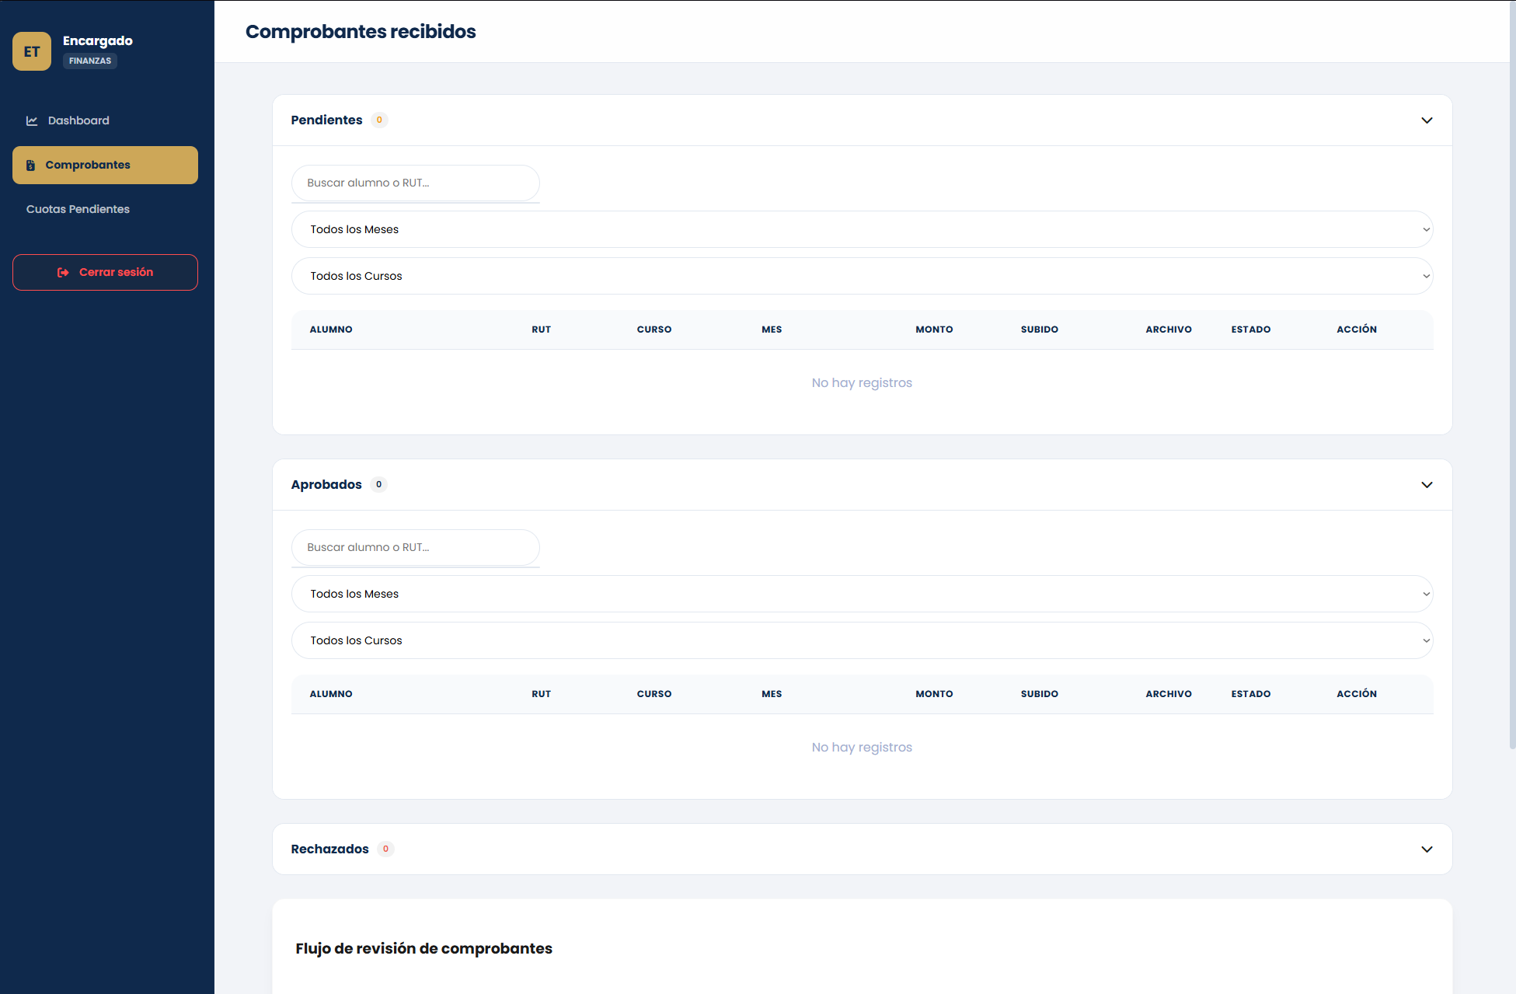

5.3 Cuotas Pendientes
Herramienta dedicada al seguimiento de la morosidad y el estado de deuda. El módulo destaca métricas críticas como el número de Cuotas Totales, la Deuda Total acumulada y la cantidad de casos con Morosidad Grave (+60 días). Incluye un gráfico circular de "Distribución de Riesgo" para visualizar la proporción de pagos al día, con atraso leve o grave. En la parte inferior, se despliega un listado detallado de las cuotas impagas, permitiendo buscar por alumno y visualizando datos como RUT, Concepto, Monto, Fecha de Vencimiento y Estado.
